作 家 推 荐

作者简介：

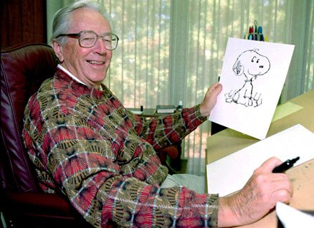
亚伯拉罕·J·特沃斯基(Abraham J. Twerski)博士是一名精神病学家，一名被任命的拉比，也是宾夕法尼亚州Gateway康复中心的创始人和医疗主任。他的著作包括《好事何时降临?》和《及时醒来》，都是受查尔斯·舒尔茨的连环漫画《史努比》的启发：《生命太短暂！》《我想求助，但我不知道电话号码》。
查尔斯·舒尔茨（Charles M. Schulz）在1950年创作了连环漫画《史努比》。从那以后，他获得了两次鲁本奖，六次艾美奖，两次皮博迪奖，并赢得了全世界粉丝的喜爱。


中文书名：《好事何时降临?》
英文书名：When Do The Good Things Start?
作 者：Abraham J. Twerski
出 版 社：St. Martin’s Press
代理公司：ANA/Connie Xiao
出版时间：1995年3月
代理地区：中国大陆、台湾
页 数：127页
审读资料：电子书稿
类 型：大众心理学/励志

内容简介：

“治疗师观察生活的起起落落(在查理·布朗和他的朋友们的帮助下)。”
——摘自《及时醒来》（Waking Up Just in Time）和《生命太短暂》的作者。

这本脚踏实地、鼓舞人心的向导会帮助你：
·克服自卑
·建立信心
·把罪恶感放回原处
·消除孤独

每个人都看漫画。咯咯地笑了一下，然后就再度回归正常生活。漫画家查尔斯·舒尔茨(Charles M. Schulz)多年来所做的不仅仅是让我们发笑。他提供了思想、哲学和心理学的宝库。

亚伯拉罕·特沃斯基(Abraham Twerski)医生在他的临床精神病医生职业生涯中，曾让他的病人看《史努比》(Peanuts)漫画。他一次又一次地发现，舒尔茨漫画中的机智和智慧正是他的病人从新的角度看待自己所需要的。这是一个独特和有效的起点，由特沃斯基医生提供实际的，接地气的心理咨询。

让特沃斯基医生为你提供更好的生活的答案吧，如果你能在这个过程中得到一些笑声，那就更好了。

注：圣马丁不拥有针对这些书的任何有图层的应用程序文件，但出版商可以扫描样书，或者帮您架起与Peanuts, Inc.联系的桥梁，以查询如何获取这些漫画文件。

内页样张：
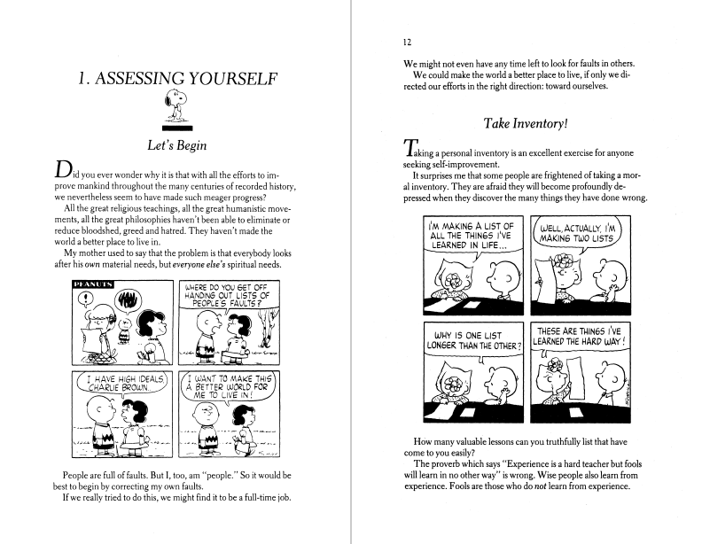


中文书名：《及时醒来：一名治疗师向你展示如何使用12个步骤来应对生活的起伏》
英文书名：Waking up Just in Time: A Therapist Shows How to use the Twelve Steps Approach to Life's Ups and Downs
作 者：Abraham J. Twerski
出 版 社：St. Martin’s Press
代理公司：ANA/Connie Xiao
出版时间：1995年3月
代理地区：中国大陆、台湾
页 数：128页
审读资料：电子书稿
类 型：大众心理学/励志

内容简介：

本书将引导您学习：
·设置优先级和管理压力
·用诚实取代合理化
·克服执着，战胜失败
·探索灵性的个人本质

“匿名戒酒会”(Alcoholics Anonymous)推出了“戒酒12步”(twelve steps to sober)。在《及时醒来》一书中，亚伯拉罕·特沃斯基博士向我们展示了如何使用这12个步骤来应对生活中的任何困难，从不诚实、对他人不宽容到滥用药物。特沃斯基博士带领大家通过戒酒互助会的12个步骤，迈向更快乐、更充实的生活。

几年前，特沃斯基博士发现查尔斯·舒尔兹的《史努比》系列漫画对他治疗精神病患者很有帮助。《史努比》里幽默的文字和图片让病人和医生有了共同的话题。现在，特沃斯基博士再次邀请查理·布朗、史努比和朋友们用他们独特的方式来阐述他的观点。

内页样张：

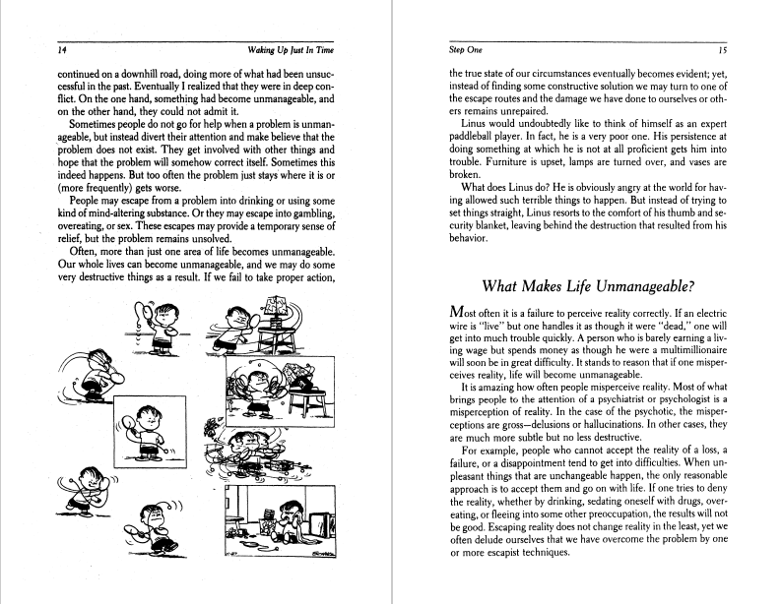

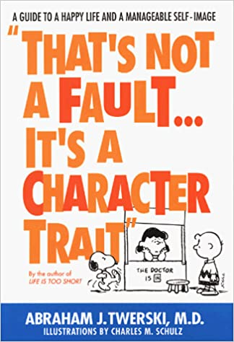
中文书名：《这不是一个错误……这是一种性格特征》
英文书名：That's Not a Fault...It's a Character Trait
作 者：Abraham J. Twerski
出 版 社：St. Martin’s Press
代理公司：ANA/Connie Xiao
出版时间：1999年3月
代理地区：中国大陆、台湾
页 数：197页
审读资料：电子书稿
类 型：大众心理学/励志

内容简介：

以查理·布朗、露西、史努比和《史努比》漫画中的其他成员为例，探索性格类型和角色的内在运作。

谢谢您的阅读！
请将回馈信息发至：萧涵糠(Connie Xiao)
安德鲁﹒纳伯格联合国际有限公司北京代表处
北京市海淀区中关村大街甲59号中国人民大学文化大厦1705室, 邮编：100872
电话：010-82449325
传真：010-82504200
Email: Connie@nurnberg.com.cn
网址：www.nurnberg.com.cn
微博：http://weibo.com/nurnberg
豆瓣小站：http://site.douban.com/110577/
微信订阅号：ANABJ2002


